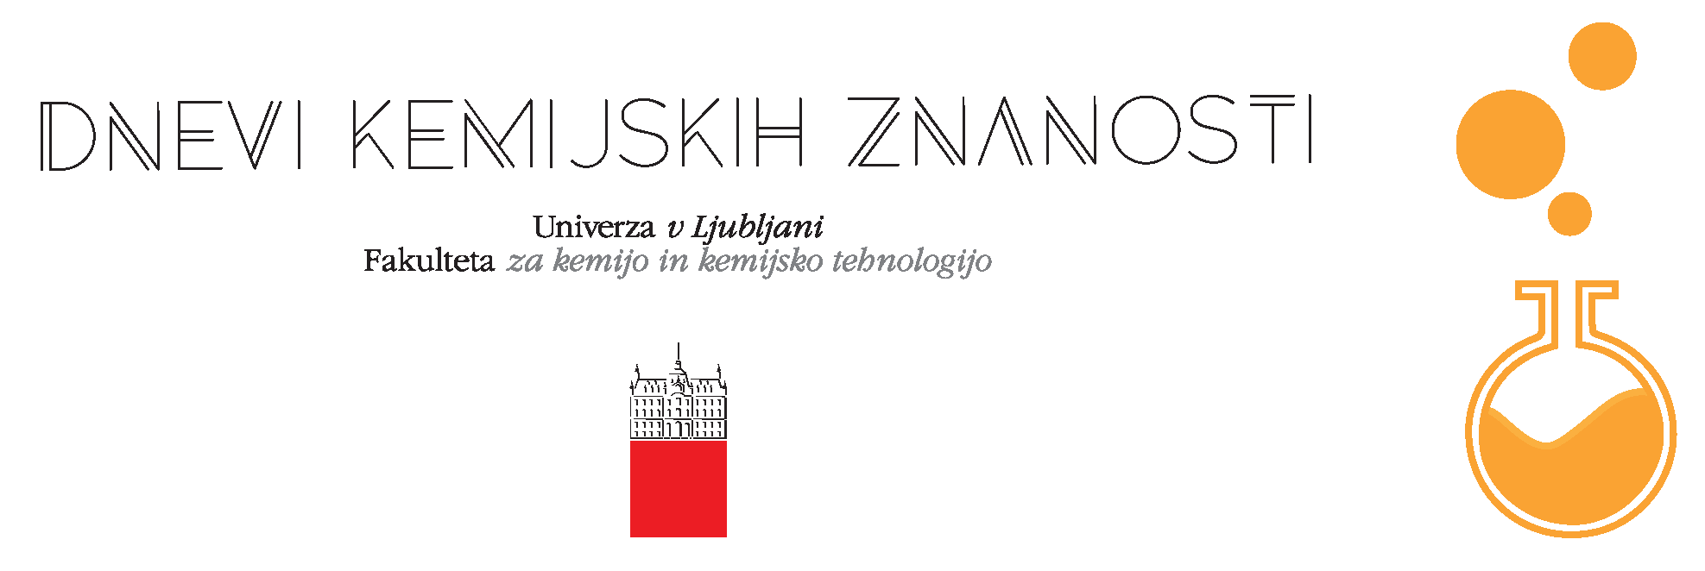

Vabilo na Dneve kemijskih znanosti 2016
V preteklem letu smo na Fakulteti za kemijo in kemijsko tehnologijo prvič organizirali spoznavno konferenco Kemijske znanosti 2015, kjer so doktorski študenti FKKT lahko predstavili svoje delo s predstavitvijo posterjev. Glede na pozitiven lanskoletni odziv in z željo, da še naprej krepimo medsebojno povezovanje med različnimi področji raziskovalnega dela na fakulteti zaposleni ob podpori vodstva fakultete, študentskega sveta ter študentske organizacije FKKT letos pripravljamo večdnevni dogodek, ki smo ga poimenovali ''Dnevi kemijskih znanosti 2016''.
V času med 19. in 21. septembrom 2016 se bo na fakulteti zvrstilo več dogodkov: podobno kot lani bo v obliki razstave posterjev potekala konferenca Kemijske znanosti 2016. Le-tej bo sledilo več različnih srečanj namenjenih mladim, ki jih zanima raziskovanje in znanost: preko javnih poljudnoznanstvenih predavanj bodo za obiskovalce različnih generacij mladi doktorandi ter nekateri študentje zaključnih letnikov doktorskega študija predstavili svoja raziskovalna področja. Za študente prve in druge stopnje bolonjske stopnje bo v tem času organizirana predstavitev raziskovalnih področij kateder na Fakulteti za kemijo in kemijsko tehnologijo, za starejše študente in mlajše doktorande pa bo na Znanstvenem inkubatorju govora o načinih pridobitve podoktorskih projektov, štipendij kot tudi zagonu raziskovalnih skupin. Gostili bomo znanstvenike, ki bodo predstavili lastne izkušnje, med nami bodo tudi člani komisij za ocenjevanje vlog na razpisih. Čez celotno srečanje pričakujemo druženje več generacij znanstvenikov in alumnov FKKT z živahno diskusijo ob manjših prigrizkih. Seveda ne bodo manjkale nagrade za najperspektivnejše udeležence! Točen urnik dogodka je dostopen na http://www.cutting-edge.si/activities-in-2016/.
Vljudno vabljeni k sodelovanju!
Organizacijski odbor Cutting edge

